新 书 推 荐

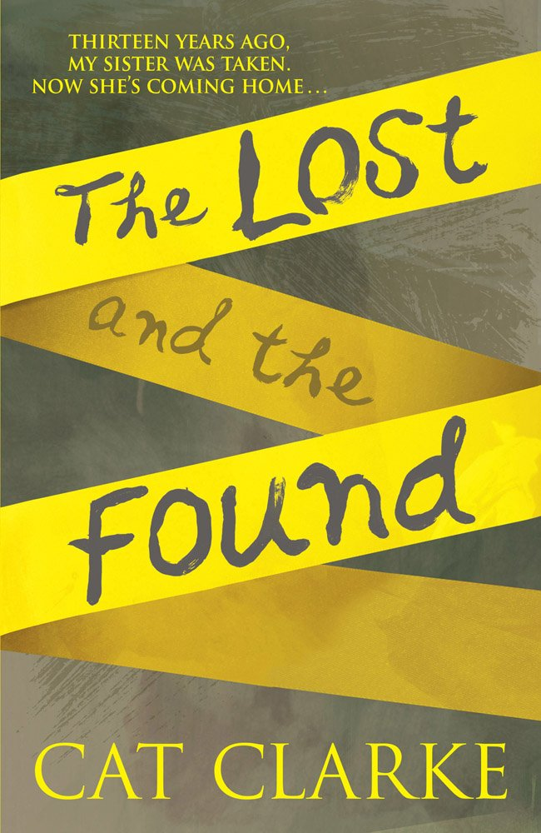
中文书名：《失而复得》
英文书名：The Lost and the Found
作 者：Cat Clarke
出 版 社：Quercus Children's Books
代理公司：A.M HEATH/ANA
出版日期：2015年7月
代理地区：中国大陆、台湾
审读资料：电子稿/样书
页 数：448页
类 型：12 岁以上儿童文学

内容简介：

失
当6岁的劳蕾尔·洛根被绑架的时候，她的妹妹费丝是唯一的目击者。劳蕾尔的失踪事件影响了费丝的整个童年时期——她父母的婚姻也因此破裂，媒体一直在持续关注这起事件，小小的费丝还要应付那些所谓的朋友，其实他们都只是想要谈论她的姐姐。

得
13年之后，一个年轻姑娘出现在洛根家旧房子的花园里，她不知所措的紧紧抱着一个泰迪熊——正是劳蕾尔失踪时手里拿着的那一个。劳蕾尔终于回到了家，安然无恙。费丝经常梦想着她的姐姐有朝一日会回来，可从未真的相信这个愿望会实现。但是，一系列令人不安的事情让费丝变得越来越孤立和偏执。不久以后，她开始疑惑，是否每一个曾经失去的东西都会再次出现……

作者简介：

卡特·克拉克（Cat Clarke）出生于赞比亚，在爱丁堡和约克郡长大，这些经历使得她带有独特的口音，容易让他人迷惑。她创作了一些非虚构作品，内容是关于牛仔、鲨鱼和海盗等令人刺激兴奋的东西。现在她开始创作青少年小说。卡特获得了兰开夏郡图书奖、雷德布里奇青少年图书奖，她还入围了布兰福博斯奖。

媒体评价：

“克拉克善于发掘人的隐秘的内心深处，写出真正令人爱不释手的故事，我一口气读完了这本书。”
----《英国书商周刊》（The Bookseller）

谢谢您的阅读！
请将回馈信息发至：李馥辰(Cindy Li)
安德鲁﹒纳伯格联合国际有限公司北京代表处
北京市海淀区中关村大街甲59号中国人民大学文化大厦1705室, 邮编：100872
电 话：010-82509406
传 真：010-82504200
Email：Cindy@nurnberg.com.cn
网 站：Http://www.nurnberg.com.cn
新浪微博：http://weibo.com/nurnberg
豆瓣小站：http://site.douban.com/110577/


